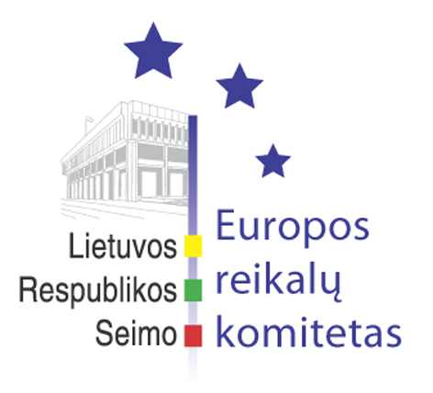
Europos reikalų komiteto pranešimas žiniasklaidai

2009-02-04

Europos reikalų komitetas teikia pasiūlymus Vyriausybei dėl totalitarinių režimų nusikaltimų tinkamo įvertinimo Europos Sąjungoje

Seimo Europos reikalų komiteto nuomone, Čekijos pirmininkavimo ES laikotarpiu būtina imtis aktyvių veiksmų, kad totalitarinių režimų nusikaltimai būtų tinkamai įvertinti Europos Sąjungoje.
2009 m. vasario 4 d. Europos reikalų komiteto posėdyje buvo pateikti pasiūlymai Vyriausybei. Šalia kitų pasiūlymų komitetas prašo Švietimo ir mokslo bei Kultūros ministerijas išnagrinėti galimybes visuomenės informavimui apie stalinizmo nusikaltimus panaudoti ES lėšas. Taip pat prašoma minėtų ministerijų pateikti siūlymus dėl išsamios ir ilgalaikės visuomenės informavimo apie stalinizmo nusikaltimus strategijos. Todėl komitetas kreipėsi į Vyriausybę, kad būtų išplėsta darbo grupė pasiūlymams dėl Lietuvos veiksmų rengti siekiant totalitarinių režimų įvykdytų nusikaltimų įvertinimo Europos Sąjungos lygiu, į ją įtraukiant Švietimo ir mokslo bei Kultūros ministerijų atstovus.
Visame derybų ES lygiu procese Seimo Europos reikalų komitetas nuosekliai laikėsi principinės nuostatos, kad visų totalitarinių režimų įvykdytų nusikaltimų neigimo ar menkinimo traktavimas ir vertinimas turi būti vienodas. Lietuvos atsakingų institucijų bendrų pastangų dėka priimtas ES Tarybos pareiškimas, kuriame pasmerkti visų totalitarinių režimų vykdyti nusikaltimai. Be to, Europos Komisija įpareigota rengti viešuosius klausymus ir dvejų metų bėgyje išnagrinėti, ar šioje srityje būtinas papildomas teisinis reglamentavimas.
2008 m. lapkričio 27 d. ES Taryba priėmė pamatinį sprendimą dėl kovos su tam tikromis rasizmo ir ksenofobijos formomis ir apraiškomis baudžiamosios teisės srityje. Šis teisės aktas nustato pareigą ES valstybėms narėms kriminalizuoti nusikalstamas veikas, susijusias su rasizmu ir ksenofobija, tačiau neapima sovietinio totalitarinio režimo nusikaltimų, kurie buvo vykdomi prieš tam tikras asmenų grupes dėl jų politinių įsitikinimų ar socialinės kilmės.

Parengė:
Europos reikalų komiteto biuras

